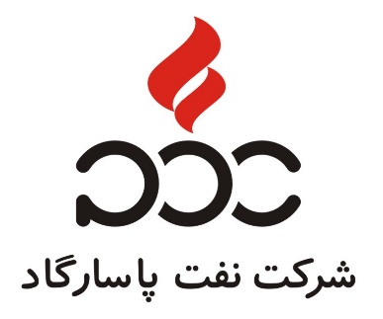

**فراخوان عمومی**

**شناسایی و جذب شرکت های حمل و نقل فرآورده های نفتی (قیر – وکیوم باتوم) در سطح کشور**

**مرداد 1402**

# شرکت نفت پاسارگاد در نظر دارد به منظور افزایش ناوگان حمل و نقل خود در سطح کشور از طریق فراخوان عمومی اقدام به شناسایی و جذب شرکت های واجد شرایط در زمینه خدمات حمل و نقل محصولات (فله - مظروف) نماید.

# از این رو از تمامی شرکت های حمل و نقل دارای پروانه فعالیت از سازمان راهداری و حمل و نقل جاده ای کشور دعوت می گردد در صورت تمایل به همکاری حداکثر ظرف مدت سه هفته از انتشار این آگهی نسبت به تکمیل فرم ذیل به همراه تصویر اساسنامه شرکت – آخرین روزنامه رسمی – مستند کد اقتصادی و تصویر پروانه فعالیت را در پاکت درب بسته از طریق پست یا حضوراً به نشانی تهران – سعادت آباد – بلوار دریا – خیابان سردار دریا شمالی (مطهری شمالی سابق) انتهای کوچه ساحل دو – پلاک 37 – تحویل دبیرخانه مرکزی شرکت نفت پاسارگاد نمایند .

# جهت کسب اطلاعات بیشتر با شماره تلفن 23036448-021 (آقای ابراهیمی) تماس حاصل نمایید.

# لازم به توضیح است اعلام آمادگی ، هیچ گونه حقی برای متقاضیان جهت ورود به لیست شرکت / پیمانکاران حمل و نقل مورد تایید این شرکت ایجاد نخواهد کرد .تصمیم گیری نهایی پس از دریافت مستندات و ارزیابی کیفی انجام خواهد گرفت.

# واحد حمل و نقل شرکت نفت پاسارگاد

# فرم تمایل به شرکت در فراخوان شناسایی و جذب شرکت های حمل و نقل فرآورده های نفتی (قیر – وکیوم) در سطح کشور

**از : ..............................................................................................................................................................................**

**به : شركت نفت پاسارگاد**

**ضمن اطلاع از مفاد فراخوان، تمایل خود را برای تأمین خدمات موضوع فراخوان ارائه مي نمايم. ضمنا کلیه اسناد و مدارک شرکت در پاکت درب بسته ارائه می گردد.**

|  |  |
| --- | --- |
| **نام شرکت:** | |
| **شماره و محل ثبت:** | **نوع شركت:** |
| **شناسه ملي:** | **كد اقتصادي:** |
| **دورنگار (فکس):** | **تلفن ثابت و همراه مدیرعامل:** |
| **آدرس و کد پستی:** | |

|  |  |
| --- | --- |
| **امضاي مجاز** | **مهر شرکت** |